Lampiran 1 Hasil identifikasi tanaman daun jengkol (Archidendron pauciflorum (Benth.) I.C.Nielsen)
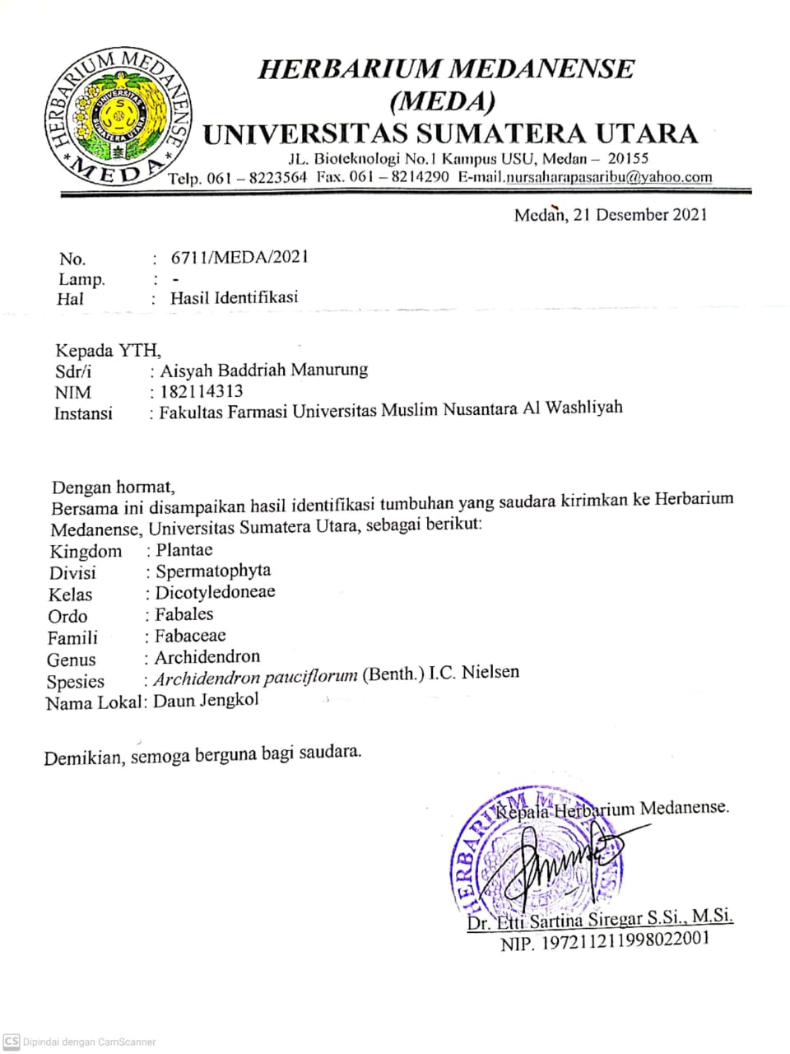

Lampiran 2 Bahan Uji Daun Jengkol (Archidendron pauciflorum (Benth.) I.C.Nielsen)

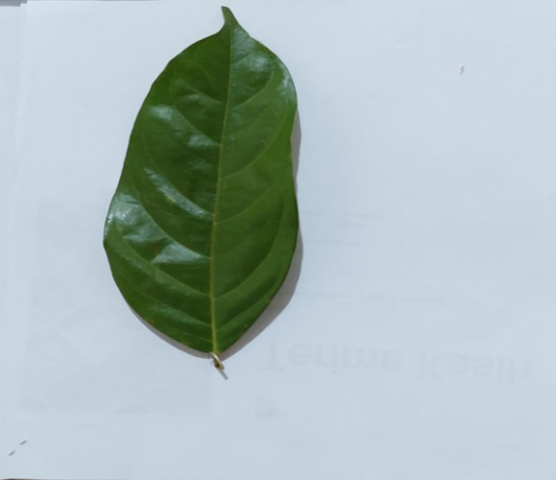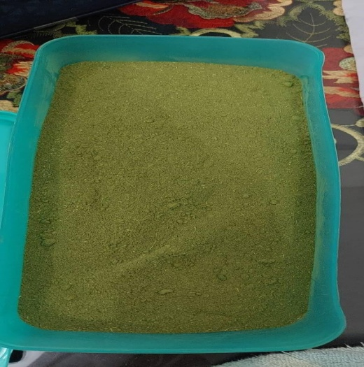
Daun Jengkol Serbuk simplisia daun jengkol

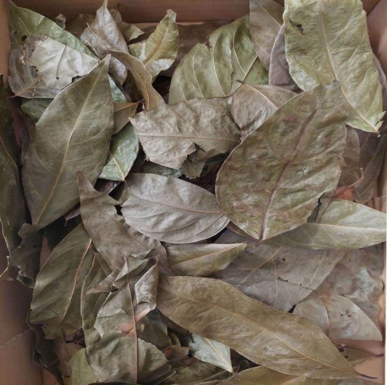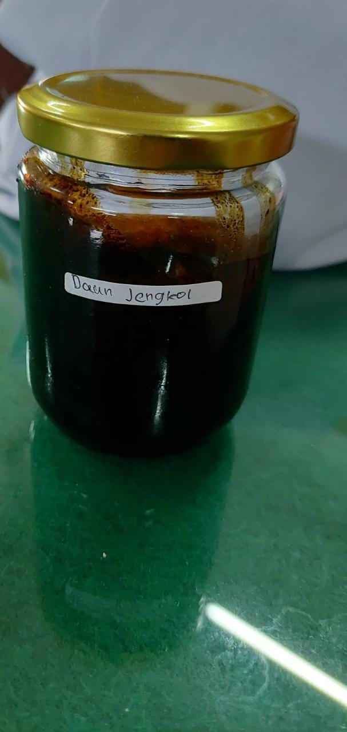

Simplisia kering daun jengkol Ekstrak etanol daun jengkol

Lampiran 3 Surat keterangan telah melaksanakan penelitian di laboratorium farmasi terpadu Universitas Muslim Nusantara Al-Washliyah Medan

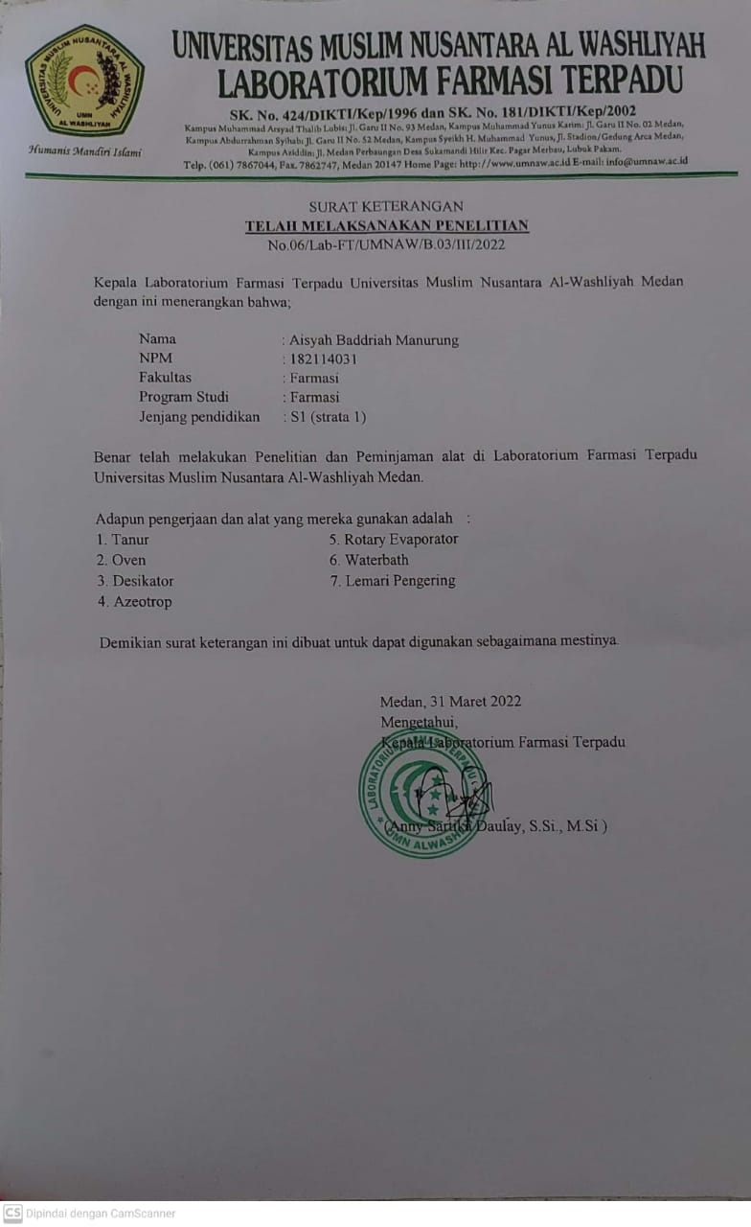

Lampiran 4 Alat Rotary Evaporator

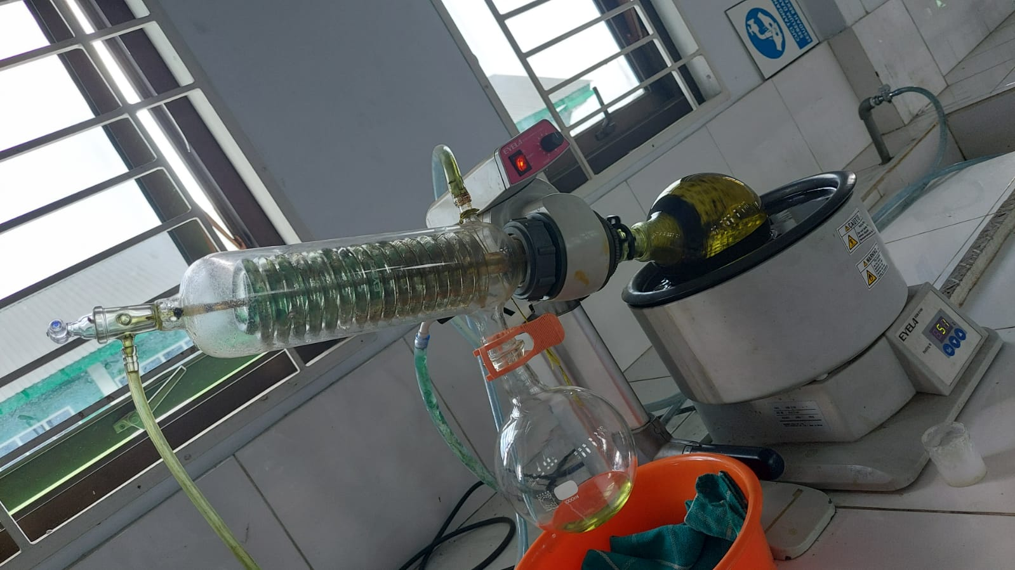

Alat Rotary Evaporator

Lampiran 5 Bagan Penelitian

Daun jengkol
dipisahkan dari pengotor
dicuci, ditiriskan dan ditimbang berat basah
diangin-anginkan terlebih dahulu
dikeringkan dalam lemari pengering pada suhu 40 -50 ⁰C
ditimbang sebagai berat kering

Simplisia

dihaluskan (diblender)
Serbuk simplisia

Skrining fitokimia
Karakterisasi simplisia
Dimaserasi dengan etanol 96%

Ekstrak
- Pemeriksaan Alkaloid
- Flavonoid
- Saponin
- Tanin
- Steroid / triterpenoid
- P.Makroskopik
- Penetapan kadar air
- Penetapan kadar sari larut etanol
- Penetapan kadar sari larut air
- Penetapan kadar abu total6.Penetapan kadar abu tidak larut dalam asam

diuji aktivitas antioksidan

Nilai IC₅₀

Lampiran 6 Bagan kerja pembuatan ekstrak etanol daun jengkol

500 g serbuk simplisia daun jengkol

Dimaserasi dengan 3750 ml etanol 96% dalam bejana kaca
Dibiarkan selama 5 hari terlindung dari cahaya sambil sering diaduk
diserkai

Ampas
Maserat I

direndam dengan 1250 ml etanol 96% dibiarkan selama 2 hari
diserkai

Maserat II

digabung, dituang dan diserkai
diuapkan dengan rotary evaporator dipekatkan diatas waterbath
114,9 g ekstrak etanol daun jengkol

dilakukan pengukuran
Pengujian Aktivitas Antioksidan

Hasil (nilai IC₅₀)

Lampiran 7 Bagan pengujian aktivitas antioksidan ekstrak etanol daun jengkol

20 mg ekstrak etanol daun jengkol

Dimasukkan ke dalam labu tentukur 100 ml

dilarutkan dengan metanol

dicukupkan dengan metanol
sampai garis tanda

LIB (200 ppm)

dipipet sebanyak 0.1 ml, 0.2 ml, 0.3 ml, 0.4 ml, dan 0.5 ml ( 2 ppm, 4 ppm, 6 ppm, 8 ppm, 10 ppm )

dimasukkan masing-masing ke dalam labu ukur 10 ml

ditambahkan 1 ml DPPH

dicukupkan dengan metanol sampai garis tanda

didiamkan selama 10 menit

diukur serapannya pada λ 516 nm

dihitung persen peredaman

dimasukkan kedalam persamaan regresi

Nilai IC₅₀

Lampiran 8 Perhitungan karakterisasi simplisia

- Perhitungan kadar air simplisia

% Kadar air simplisia = $\frac{volume akhir-volume awal }{berat sampel (g) } x 100\%$

- Daun Jengkol
No | Berat sampel (g) | Volume awal  (ml) | Volume akhir  (ml) | Volume air  (ml)
1.  2.  3. | 5  5  5 | 1,8  1,4  1,5 | 2,2  1,7  1,8 | 0,4  0,3  0,3

Kadar air sampel I = $\frac{0,4}{5 (g)} x100\%=8\%$
Kadar air sampel II = $\frac{0,3}{5 (g)} x 100\%=6\%$
Kadar air sampel III = $\frac{0,3}{5 (g)}x100\%=6\%$
%Rata-rata kadar air serbuk daun jengkol = $\frac{8\%+ 6\% + 6\%}{3}=6,66\%$

- Penetapan kadar sari larut air

% Kadar sari larut dalam air = 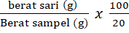 x 100%

No | Berat sampel (g) | Berat cawan kosong (g) | Berat cawan berisi(g) | Berat sari (g)
1.  2.  3. | 5  5  5 | 55,2  54,3  43,7 | 55,3  54,5  43,9 | 0,1  0,2  0,2

%Kadar sari larut air sampel I = $\frac{0,1 }{5 g} x \frac{100}{20} x 100\%=10\%$
%Kadar sari larut air sampel II = $\frac{0,2}{5 g} x \frac{100}{20}x 100\%=20\%$

Lampiran 8 (Lanjutan).
%Kadar sari larut air sampel III = $\frac{0,2}{5 g} x \frac{100}{20} x 100\%=20\%$
%Rata-rata kadar sari larut air = $\frac{10\%+20\%+20\%}{3}=16,66\%$

- Penetaapan kadar sari larut etanol
% Kadar sari larut etanol = $\frac{berat sari (g)}{berat sampel (g)} x \frac{100}{20} x 100\%$

No. | Berat sampel (g) | Berat cawan kosong (g) | Berat cawan berisi (g) | Berat sari (g)
1.  2.  3. | 5  5  5 | 56,0  55,8  56,8 | 56,3  55,9  57,2 | 0,3  0,1  0,4

Kadar sari larut etanol sampel I = $\frac{0,3}{5 g} x \frac{100}{20} x 100\%=30\%$
Kadar sari larut etanol sampel II =$\frac{0,1}{5g} x \frac{100}{20} x100\%=10\%$
Kadar sari larut etanol sampel III = $\frac{0,4}{5 g} x \frac{100}{20} x100\%=40\%$
%Rata-rata kadar sari larut etanol = $\frac{30\% + 10\%+ 40\%}{3}=26,66\%$

- Penetapan kadar abu total
% Kadar abu total = $\frac{berat abu (g)}{berat sampel (g)} x 100\%$

No | Berat sampel (g) | Berat abu (g)
1.  2.  3. | 2  2  2 | 0,039  0,021  0,024

Kadar abu total sampel I = $\frac{0,039}{2 g} x 100\%=1,9\%$
Kadar abu total sampel II = $\frac{0,021}{2 g} x 100\%=1,0\%$
Kadar abu total sampel III = $\frac{0,024}{2 g}x 100\%=1,2\%$

Lampiran 8 (Lanjutan ).

%Rata-rata kadar abu total sampel = $\frac{1,9\% +1,0\% +1,2\%}{3}=1,3\%$

- Penetapan kadar abu tidak larut asam
% Kadar abu tidak larut asam = $\frac{berat abu (g)}{berat sampel (g)} x 100\%$

No | Berat sampel (g) | Berat abu tidak larut asam (g)
1.  2.  3. | 2  2  2 | 0,0074  0,0085  0,0098

Kadar abu tidak larut asam l sampel I = $\frac{0,0074}{2g}x 100\%=0,37\%$
Kadar abu tidak larut asam sampel II = $\frac{0,0085}{2g} x 100\%=0,425\%$
Kadar abu tidak larut asam l sampel III = $\frac{0,0098}{2 g} x 100\%=0,490\%$
%Rata-rata abu tidak larut asam = $\frac{0,37\%+0,425\%+0,490\%}{3}0,42\%$

Lampiran 9 Surat Keterangan Majelis Ulama Indonesia (MUI) Kota Medan

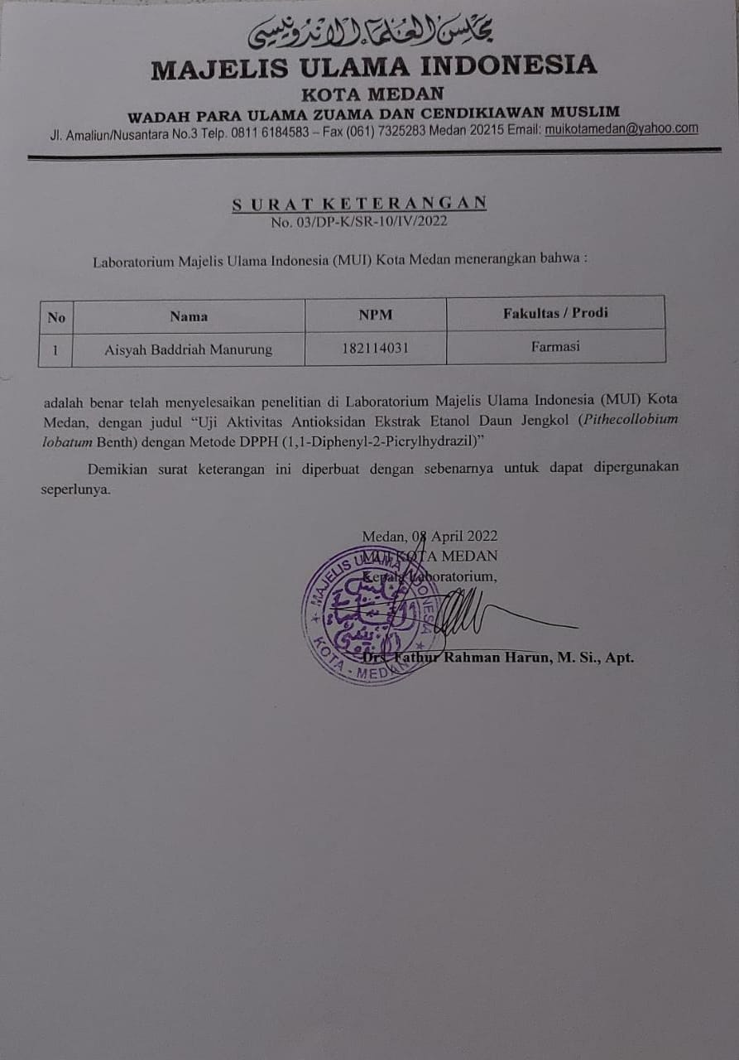

Lampiran 10 Alat spektrofotometri Vis 1700

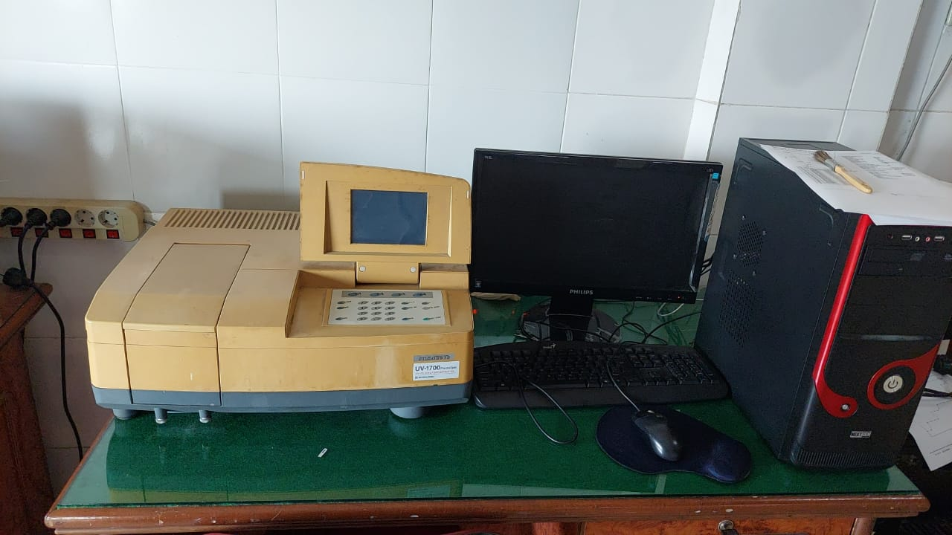

Lampiran 11 Penentuan waktu kerja

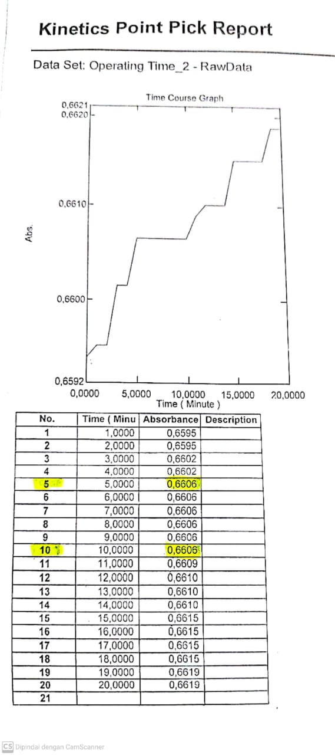

Lampiran 12 Hasil uji aktivitas antioksidan ekstrak etanol daun jengkol (Archidendron pauciflorum (Benth.) I.C.Nielsen)

Data absorbansi pengukuran pertama
Konsentrasi larutan uji (µg/) | Absorbansi | % peredaman
0 | 0,996 | -
2 | 0,286 | 71,285
4 | 0,221 | 77,811
6 | 0,201 | 79,819
8 | 0,077 | 92,269
10 | 0,039 | 96,084

%peredaman = $\frac{A_{kontrol- A_{sampel}}}{A_{kontrol}} x 100\%$
Keterangan
A kontrol = Absorbansi tidak mengandung sampel
A sampel = Absorbansi sampel
Perhitungan % peredaman ekstrak etanol daun jengkol

Konsentrasi 2 ppm
%peredamann = $\frac{0,996-0,286}{0,996} x100\%=71,285$

Konsentrasi 4 ppm
%peredaman = $\frac{0,996-0,221}{0,996}x 100\%=77,811$

Konsentrasi 6 ppm
%peredaman = $\frac{0,996-0,201}{0,996} x 100\%=79,819$

Konsentrasi 8 ppm
%peredaman = $\frac{0,996-0,077}{0,996}x100\%=92,269$

Konsentrasi 10 ppm
%peredaman $\frac{0,996-0,039}{0,996}=96,084$

Lampiran 12. (Lanjutan )
Data absorbansi pengukuran kedua

Konsentrasi larutan uji ( ppm) | Absorbansi | %peredaman
0 | 0,996 | -
2 | 0,286 | 71,285
4 | 0,221 | 77,811
6 | 0,189 | 81,024
8 | 0,093 | 90,662
10 | 0,039 | 96,084

%peredaman = $\frac{A_{kontrol- A_{sampel}}}{A_{kontrol}} x 100\%$
Keterangan
A kontrol = Absorbansi tidak mengandung sampel
A sampel = Absorbansi sampel
Perhitungan % peredaman ekstrak etanol daun jengkol
Konsentrasi 2 ppm
%peredamann = $\frac{0,996-0,286}{0,996} x100\%=71,285$
Konsentrasi 4 ppm
%peredaman = $\frac{0,996-0,221}{0,996} x100\%=77,811$

Konsentrasi 6 ppm
%peredaman = $\frac{0,996-0,186}{0,996} x 100\%=81,024$
Konsentrasi 8 ppm
%peredaman = $\frac{0,996-0,093}{0,996} x100\%=90,662$

Konsentrasi 10 ppm
%peredaman = $\frac{0,996-0,039}{0,996} x 100\%=96,084$

Lampiran 12. (Lanjutan )

Data absorbansi pengukuran ketiga

Konsentrasi larutan uji (ppm) | Absorbansi | %peredaman
0 | 0,996 | -
2 | 0,286 | 71,285
4 | 0,220 | 77,911
6 | 0,177 | 82,228
8 | 0,102 | 89,759
10 | 0,039 | 96,084

%peredaman = $\frac{A_{kontrol- A_{sampel}}}{A_{kontrol}} x 100\%$
Keterangan
A kontrol = Absorbansi tidak mengandung sampel
A sampel = Absorbansi sampel
Perhitungan % peredaman ekstrak etanol daun jengkol

Konsentrasi 2 ppm
%peredamann = $\frac{0,996-0,286}{0,996}x100\%=71,285$
Konsentrasi 4 ppm
%peredaman= $\frac{0,996-0,220}{0,996}x100\%=77,911$

Konsentrasi 6 ppm
%peredaman = $\frac{0,996-0,177}{0,996} x 100\%=82,228$

Konsentrasi 8 ppm
%peredaman = $\frac{0,996-0,102}{0,996} x100\%=89,759$

Konsentrasi 10 ppm
%peredaman = $\frac{0,996-0,039}{0,996} x100\%=96,084$

Lampiran 13 Persen peredaman sampel uji

Larutan uji | Konsentrasi (ppm) | %peredaman
Ekstrak etanol daun jengkol |  | I | II | III | Rata-rata
 | 0 | - | - | - | -
 | 2 | 71,285 | 71,285 | 71,285 | 71,285
 | 4 | 77,811 | 77,811 | 77,911 | 77,844
 | 6 | 79,819 | 81,024 | 82,228 | 81,023
 | 8 | 92,296 | 90,662 | 89,759 | 90,896
 | 10 | 96,084 | 96,084 | 96,084 | 96,084

Lampiran 14 Perhitungan nilai IC₅₀

X | Y | XY | X² | Y²
0 | 0 | 0 | 0 | 0
2 | 71,285 | 142,57 | 4 | 5.081,551225
4 | 77,844 | 311,376 | 16 | 6.059,688336
6 | 81,023 | 486, 138 | 36 | 6.564,726529
8 | 90,896 | 727,168 | 64 | 8.262,082816
10 | 96,084 | 960,84 | 100 | 9.232,135056
∑X = 30 | ∑Y = 417,132 | ∑XY =2628,092 | ∑X² = 220 | $\sum{Y^{2}}$=35.200,183962
$\overline{X}$= 5 | $\overline{Y}$= 69,522

Ket : X = konsentrasi (ppm)
Y = %peredaman/inhibisi

a = $\frac{(\sum{xy)-(\sum{x) (\sum{y) / n}}}}{(\sum{X^{2})-(\sum{X)^{2}/n}}}$
= $\frac{2628,092-\left(30\right)(417,132)/6}{\left(220\right)- \left(30\right)2/6}$
= $\frac{2628,092-12513,96/6}{\left(220\right)- 150}$
= $\frac{2628,092-2085,66}{70}$
a = $\frac{542,432}{70}$
= 7.7490

b = a$\overline{y}$ - a$\overline{x}$
= 69,522-(7,7490) (5)
= 69,522-38,745
= 30, 777
r = $\frac{\left(\sum{XY}\right)-\left(\sum{X}\right)\left(\sum{Y}\right)/n}{\sqrt{\left(\sum{X^{2}}\right)-{\left(\sum{X}\right)}^{2}/n . \left(\sum{Y^{2}}\right)-{\left(\sum{Y}\right)}^{2}/n}}$
= $\frac{\left(2628,092\right)-\left(30\right)\left(417,132\right)/6}{\sqrt{\left(220\right)-{\left(30\right)}^{2}/6 . \left(35.200,183962\right)-{\left(417,132\right)}^{2}/6}}$
= $\frac{\left(2628,092\right)-\left(12.513,96\right)/6}{\sqrt{\left(220\right)-\left(150\right)} . \left(35.200,183962\right)-\left(28.999,850904\right)}$
= $\frac{\left(2628,092\right)-\left(2.085,66\right)}{\sqrt{\left(70\right) . \left(6.200,333058\right)}}$
= $\frac{542,432}{\sqrt{\left(432.023,31406\right)}}$
= $\frac{542,432}{658,8044581361}$
= 0,8233

Lampiran 14 (Lanjutan)
Persamaan garis regresi
Y = ax + b
Y = 7,7490 x + 30,777
IC₅₀ = Y = 7,7490 X + 30,777
50 = 7,7490 X + 30,777
X = $\frac{50-30,777}{7,7490}$
X = $\frac{19,223}{7,7430}$ 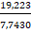
X = 2,4807
IC₅₀ = 2,4807ppm

